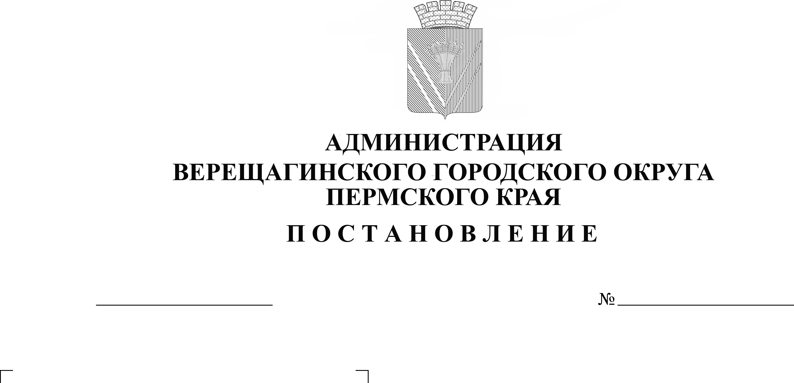
О внесении изменений в
254-01-01-593
12.04.2024
постановление администрации Верещагинского
городского округа от 02.04.2024 №254-01-01-532
«О проведении акции «Чистая территория»

В связи с необходимостью уточнения периода бесплатной приемки бытового мусора на полигон ТБО от предприятий, учреждений, организаций всех форм собственности и индивидуальных предпринимателей, руководствуясь Уставом муниципального образования Верещагинский городской округ Пермского края,
администрация Верещагинского городского округа Пермского края ПОСТАНОВЛЯЕТ:
1. Внести в постановление администрации Верещагинского городского округа от 02.04.2024 №254-01-01-532 «О проведении акции «Чистая территория» следующие изменения:
1.1. пункт 6.2. изложить в следующей редакции: «бесплатную приемку бытового мусора 25 апреля, 07 мая 2024 года на полигон ТБО от предприятий, учреждений, организаций всех форм собственности и индивидуальных предпринимателей за исключением организаций, занимающихся перевозкой ТКО».
2. Настоящее постановление вступает в силу с момента опубликования в газете «Заря».

И.о. главы администрации Верещагинского
городского округа Пермского края Д.А.Нохрин

